（A528）顾客特殊要求
更新项目序号 | 更新项目名称 | 更新时间 | 客户协议编号
共用1 |  | 20181124 | 周期
共用3 |  | 20170811 | A52820170810
Cam部分6 | 假性 | 20170107 | A52820170108
备注：更新的内容以蓝色字体显示。
共用部分：
- 标记：
  - 为了保密工作，顾客不允许加快捷标识，而是以“PCB02”代码表示我司。而代码“PCB02”必须加在顾客丝印层指定的空白长方形框内；
  - 制板说明中无要求时，不加周期标记。
- 钻孔：
  - 客户的说明文件中的钻孔大小公差与实际文件不一样及公差超能力的需与客户确认；
- 阻焊、字符：
  - 对于顾客设计单面开窗的大孔(≥1.5mm)，允许在盖油面加开小窗制作；
  - 单面开窗的过孔从非焊盘面塞孔，保证焊盘面没有绿油圈或绿油帽，非焊盘面允许有2-4MIL的绿油圈或绿油帽（如果单面开窗超盘中孔塞孔能力的（孔径大于0.5MM）确认做法）
  - 双面开窗的过孔客户要求塞孔的也从非焊接面塞孔，保证焊盘面没有绿油帽或绿油圈，非焊盘面允许有2-4MIL的绿油帽或绿油圈（此点是针对双面开窗的过孔）
  - 当客户要求塞孔的过孔是双面开窗的（如下图类似器件所示，过孔一面设计在SS面大金面上，另一面设计在CS面贴片上的盘中孔），阻焊统一处理如下（针对一面设计在贴片焊盘，另外一面设计在大铜面上的）：
- SS面大金面上的过孔改为盖油+塞孔(过孔更改为盖油设计：比钻孔孔径单边大4mil)；
CS面贴片阻焊处理按原设计不变。(按盘中孔塞孔处理)
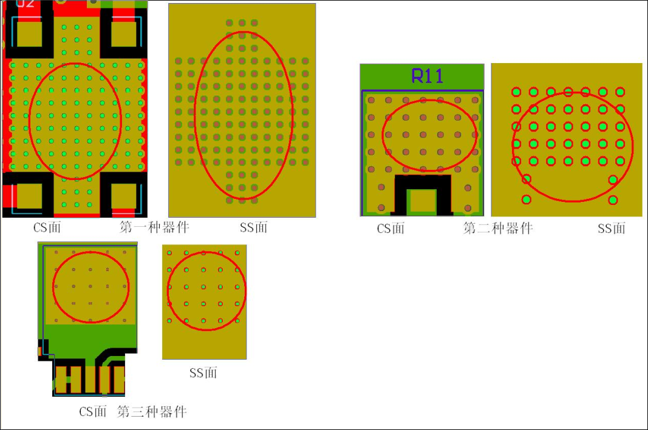

- 外形、拼板：
  - 如存在金属包边槽设计：①桥连位置5-10个≥1mm的孔需确认更改为0.35mm ②将＜12mm的桥连确认加大到12mm,如客户不能同时接受，优先优化方案①；

- 其他：
  - 对于混压板，翘曲度要求2MM以下时，工程需按以下要求：
  - 使用翘曲软件模拟翘曲值，若软件模拟结果中“建议最大翘曲度”超出顾客要求，需提交技术中心评审；
  - 对于假板结构（至少有一侧没有铜箔的结构），在ERP层压流程的参数项：“用铜箔/铝片替代离型膜”中选择”Y”；
2）双面板功放管客户没有说明属性的需与客户确认其属性

预审部分：
- 对于要求表面焊接处理采用有铅，但此板表面工艺是无铅的，忽略此有铅焊接的要求,按客户要求的表面工艺制作；
- 客户说明文件指出工艺边上过孔不沉铜，但此板无工艺边，可以忽略此要求；
- 客户说明文件要求外层铜厚55-65um，可以按55-75um制作；

CAM部分：
- 为控制翘曲，对于此客户所有订单,ERP层压工序工艺备注栏中增加备注：延长冷压时间30分钟；
- 对于埋铜板、功放埋铜槽位置都按不盖阻焊制作。
- 距离MARK点线路焊盘边缘2MM范围内不允许加标记
- 不允许有打叉板

- 翘曲控制及特殊盲槽制作要求
- ERP备注：
阻焊、终检工序备注：BGA区域阻焊不允许有假性露铜

